Лабораторная работа
Тема: червяная передача
Цель работы: изучить устройство червячной передачи, ее виды
Червячная или, как ее также называют, зубчато-винтовая передача представляет собой механическую конструкцию, состоящую из зубчатого колеса и специального винта с резьбой — червяка. Червячное колесо — это представитель класса колес косозубого типа. Механическая передача осуществляется за счет зацепления конусовидного червяка об зубчатое колесо. Материал верхнего слоя колеса должен обладать пониженными показателями трения, к внутренней части не предъявляется особенных требований и она может быть исполнена из любого прочного металла.
Основным рабочим органом механизма является червяк (винт с резьбой). Первичный контакт шестеренки начинается по линии, а не в конкретной точке, что является ярким преимуществом данной системы перед аналогичными.
Червяк может иметь один или несколько заходов (как правило, от одного до четырех), направление движения может быть разным: правым или левым. Доминантной частью механизма в большинстве случаев выступает червяк, в качестве субдоминанта — червячное колесо. Основным параметром в механизме является делительный осевой шаг червяка.
Виды червячных предач
Условно можно разделить червячные трансмиссии на две большие подгруппы:
- Цилиндрические червячные передачи;
- Глобоидные червячные передачи.
Отдельно можно разделить цилиндрические червяки на различные подвиды, в зависимости от формы профиля резьбы:
- Архимодов червяк — трапецевидный профиль с архимедовой спиралью в торце;
- Конволютный — трапепидальный профиль;
- Эвольвентный — эвольвентный профиль;
- С вогнутым профилем витков.
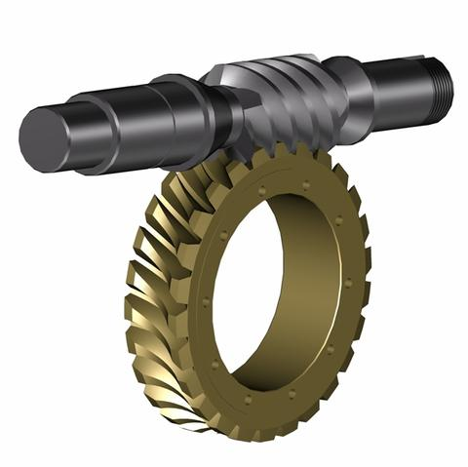
У глобоидных конструкций используется всего два типа формы профилей: трапицеидальный и с вогнутым профилем. Рабочие количество витков в глобоидной передаче выше, чем в цилиндрической, это обуславливает ее мощностные характеристики. Вместе с этим возникает и потребность в дополнительной системе охлаждения, а также точности при исполнении и монтаже.

Преимущества червячных передач
Тихие и плавные в работе данные передачи — это идеальное решение для управления низкомоментными силовыми установками. Компактные размеры позволяют уместить механизм даже в самые ограниченные пространства: это может быть как рулевая часть транспортных средств, так и, например, музыкальные инструменты с толковыми механизмами. Отдельно стоит обратить внимание на свойство самоторможения: оно обеспечивает функцию самоторможения без участия дополнительных устройств управления.

Недостатки червячных передач
Основным недостатком червячной трансмиссии является невысокий КПД, связанный с потерями мощности, присущими любой винтовой паре. Использование данной конструкции подразумевает обязательное применение антифрикционных материалов, исключение которых обычно быстро приводит к заеданию зубцов. Передаваемые мощности не превышают 200 кВт, что в значительной степени ограничивает области применения данных устройств.
Данные механизмы склонны к быстрому износу, как следствие - ремонт и повышенные требования к регулярному техническому обслуживанию, что невыгодно для некоторых решений с экономической точки зрения.

